Федеральное агентство связи

Ордена трудового Красного Знамени федеральное государственное бюджетное

образовательное учреждение высшего образования

«Московский технический университет связи и информатики»

Кафедра Математической кибернетики и информационных технологий

Отчет по лабораторной работе № 4

по дисциплине «Введение в профессию»

“ Работа со строками и текстовыми файлами в MatLab”

Выполнила: студентка группы БВТ1905

Статуева Алина Сергеевна

Проверил: _________________

Москва, 2019

**Цель работы:**

Научиться работать со строками и текстовыми файлами в MatLab.

**Задачи:**

1. Определить количество символов в первой строке варианта без учета.

2. Первая строка является предложением, в котором слова разделены. Переставить первое и последнее слово.

3. Заменить в первой строке цифры числительными (вместо 1, 2, … —

4. Задана строка (первая строка варианта), содержащая текст и числа, пробелами, выделить числа в числовой массив.

5. Записать данные, указанные в соответствующем варианте, в файл

6. Считать матрицы и вектора из файла в подходящие по размеру внимание, что в файлах содержится рядом две или три матрицы, или следует занести в разные массивы.

7. Построить график функции, где N – номер варианта. Представить результаты вычислений и график в виде html-файла график сохранить в файле с именем «varN», где N – номер варианта.

**Исходный код программы + скриншоты:**

str = '195251 СПб Политехническая 29';

%Задание 1, где n1 длина строки без пробелов

n1 = 0;

for i=1:length(str)

if (str(i)~=' ')

n1=n1+1;

end

end

%Задание 2

c = strfind(str,' ');

str1 = str(1:c(1)-1);

str2 = str(c(1):c(length(c)));

str3 = str(c(length(c))+1:length(str));

strN2=[str3,str2,str1];

%Задание 3

strN3 = strrep(str,'1',' один ');

strN3 = strrep(strN3,'2',' два ');

strN3 = strrep(strN3,'3',' три ');

strN3 = strrep(strN3,'4',' четыре ');

strN3 = strrep(strN3,'5',' пять ');

strN3 = strrep(strN3,'6',' шесть ');

strN3 = strrep(strN3,'7',' семь ');

strN3 = strrep(strN3,'8',' восемь ');

strN3 = strrep(strN3,'9',' девять ');

strN3 = strrep(strN3,'0',' ноль ');

%Задание 4

wow=strfind(str,' ')

wow=[0,wow,length(str)+1]

v=[]

for i = 1:length(wow)-1

a=str(wow(i)+1:wow(i+1)-1)

v=[v str2num(a)]

end

v

%Задание 5

f = fopen('in2.txt','wt');

fprintf(f,str);

fprintf(f,'\n1 2 3 4 100');

fprintf(f,'\n6 7 8 9 0.1 0.2 0.3 0.4 200');

fprintf(f,'\n0.5 0.6 0.7 0.8 300');

fclose(f);

%Задание 6

f = fopen('in2.txt','rt');

mas0 = fgetl(f);

mas1=fscanf(f,'%g',[1 5]);

mas2=fscanf(f,'%g',[1 5]);

mas3=fscanf(f,'%g',[1 5]);

fclose(f);

%Задание 7

clear

close all

clc

% вычисление

tic %включить таймер

%указать папку, где сохранять рисунки и html-файл

File1NameExp='v01';

PictHigh1='200'; %высота рисунка на html-странице

DirName1=['c:/' File1NameExp];

%create new folder for данных

%открыть html-файл для создания отчета

FileHtml=fopen(['00' File1NameExp ' отчет.htm'],'wt');

%Заголовок html-файла

fprintf(FileHtml,['<HTML>\n']);

fprintf(FileHtml,['<head>\n']);

fprintf(FileHtml,['<title>Отчет по лабораторной работе \n']);

fprintf(FileHtml,['</title>\n']);

fprintf(FileHtml,['<META HTTP-EQUIV="Content-Type" CONTENT="text/html; charset=windows">\n']);

fprintf(FileHtml,['</head>\n']);

fprintf(FileHtml,['<body>\n']);

fprintf(FileHtml,['<center><H3>ОТЧЕТ по лабораторной работе</h3></center>\n']);

% листинг программы или другая информация

n1=1;

n2=2;

fprintf(FileHtml,['<h3>Исходные данные</h3>\n']);

fprintf(FileHtml,'%-5.0f%-5.0f\n',n1);

% листинг программы или другая информация

% создать графическое окно

h1=figure('Name','Модельное изображение (исходное Image0)im3d');

hold on

%выполнить расчеты

x=1:0.1:5;

y=sin(2*x);

plot(y)

hold off

%сохранить построенные графики в файл

FileName000=[File1NameExp '_1.jpg'];

saveas(h1,FileName000);

% полученный графический файл необходимо разместить на html-

%создается html-файл

fprintf(FileHtml,['Графики \n']);

fprintf(FileHtml,['<a href="' FileName000 '">']);

fprintf(FileHtml,['<img src="'...

FileName000 '" height="' PictHigh1 '" >' '\n']);

%fprintf(FileHtml,['<a href="' FileName000 '">']);

fprintf(FileHtml,['</a>\n']);

fprintf(FileHtml,['</body>\n']);

fprintf(FileHtml,['</HTML>\n']);

fclose(FileHtml);

disp('Вычисления завершены');

toc %вывести показания таймера

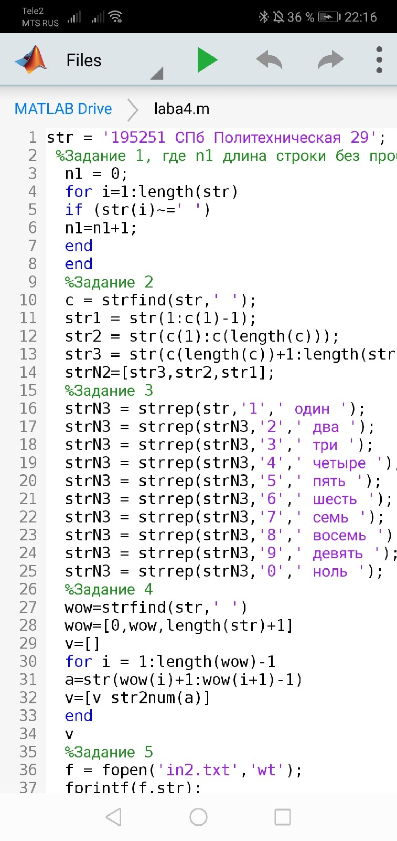 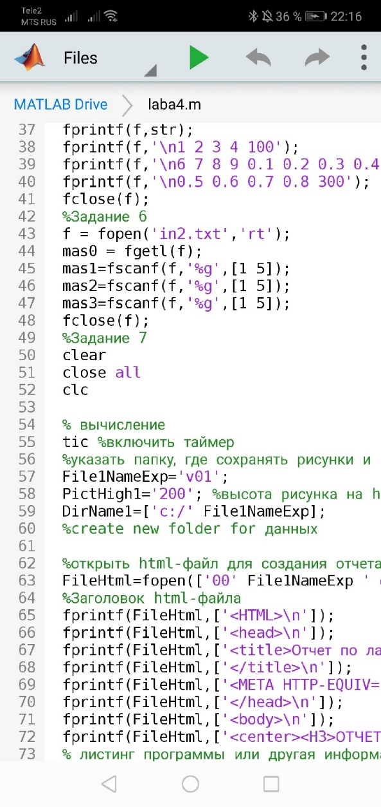

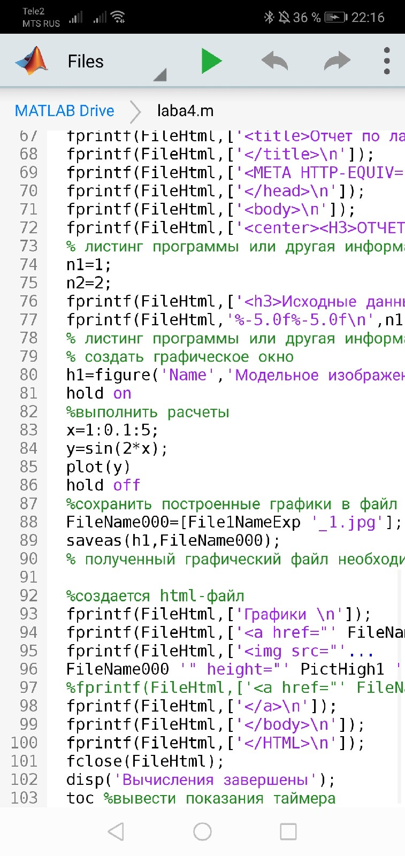

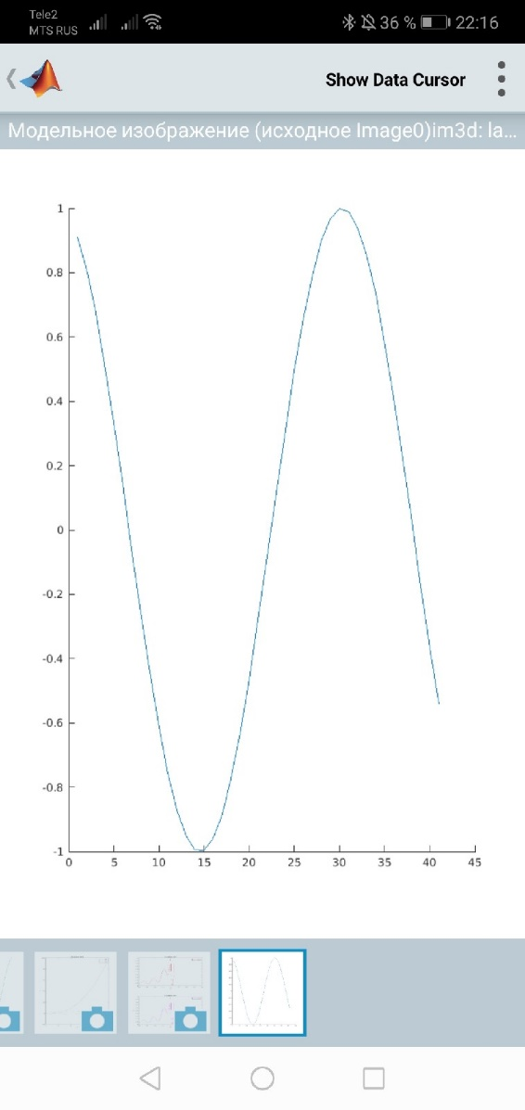

**Вывод:**

В процессе работы я ознакомилась с командами, которые нужны в работе со строками. А также научилась откывать/закрывать файлы и изменять их наполнение.